Technická specifikace akce

Název akce: II/113 Třemošnice, most ev.č. 113-013 - TDI
Místo realizace akce : Kraj Středočeský, okres Benešov, cestmistrovství Benešov
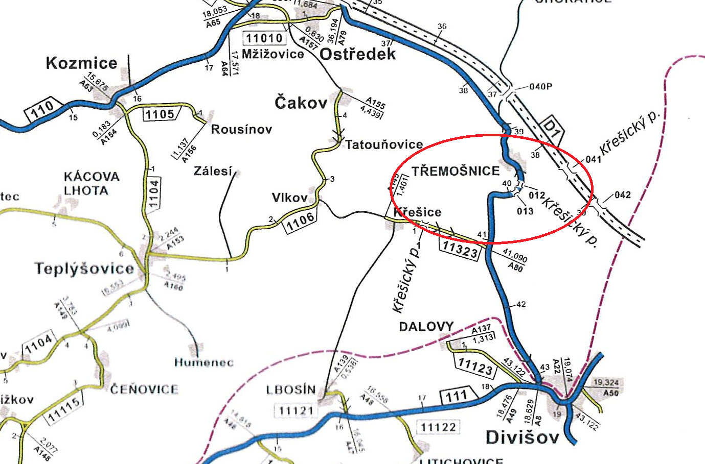
Staničení provozní (liniové): 39,884 km

- Předpokládaná výše nákladů dle SOD se zhotovitelem:
stavba: 6 423 116,04 tis bez DPH 21%, tj. 7 771 970,41 tis. s DPH
Doba výstavby: 3 měsíce.

- Stručný popis akce:
Předmětem akce je výměna nevyhovujícího mostního objektu. Původní železobetonová konstrukce bude nahrazena troubovým železobetonovým propustkem. Stávající nosná konstrukce bude ubourána, opěry a základy budou zachovány a budou tvořit pažení pro novou konstrukci mostu. Pro přestavbu budou použity betonové trouby DN 1200. Betonová trouba bude uložena do podkladní betonové vrstvy tloušťky 100mm, pod kterou bude proveden hutněný zásyp z mrazuvzdorného kameniva ŠD. Okolí trub a koryta bude odlážděno lomovým kamenem do betonu clk. tl 300mm.V rámci rekonstrukce se provede výměna a přeložení kanalizační trouby DN500, která vyúsťuje v nábřežní zdi po levé straně mostu. Po přeložení se původní otvor zabetonuje a provede se sanace zdi hloubkovým vyspárováním. Zeď bude opatřena novou monolitickou žlb římsou.
V rámci stavebního objektu SO 101 bude provedena rekonstrukce a úprava stávající komunikace II/113. Provede se rozšíření, výměna vozovky a zajištění levého svahu úhlovými zdmi. Směrové a výškové poměry budou zachovány. Úprava se bude držet původní stopy komunikace
Proběhne rovněž přeložení sdělovacího vedení CETIN. Kabely budou přeneseny do nové trasy bez přerušení provozu na sdělovacím vedení.

Soupis stavebních objektů:
SO 101 úprava komunikace II/113
SO 201 most ev.č. 113-013
SO 401 přeložka kabelu CETIN

- Údaje o DZS/PDPS
Projektant: Metroprojekt, a. s., HIP – Ing. Tomáš Pustějovský

- Doplňující údaje k provádění:
DIO – stavba bude realizována na sil. II/113

- Územně-technické podmínky
Oprava se bude provádět na stávající silniční síti a objektu ve správě KSUS SK

Kontakt :
Miroslav Dostál, hlavní mostní technik KSÚS SK, mobil 778 532 514, email: miroslav.dostal_jr@ksus.cz
Stanislav Pohunek, mostní technik oblast Benešov, mobil 778 701 437, email: stanislav.pohunek@ksus.cz

Krajská správa a údržba silnic Středočeského kraje, Zborovská 11, 150 21 Praha 5

Zpracoval: Stanislav Pohunek Datum : 3.2.2020

